"Азаматтық қорғау саласындағы уәкілетті орган ведомствосының жалауы мен рәмізінің, ведомствоның аумақтық бөлімшелері мен білім беру ұйымдары жалауларының сипаттамасын бекіту туралы" Қазақстан Республикасы Президентінің 2017 жылғы 15 қыркүйектегі № 549 Жарлығына өзгерістер мен толықтыру енгізу туралы" Қазақстан Республикасының Президенті Жарлығының жобасы туралы
Қазақстан Республикасы Үкіметінің 2021 жылғы 7 қыркүйектегі № 618 қаулысы
Қазақстан Республикасының Үкіметі ҚАУЛЫ ЕТЕДІ:
"Азаматтық қорғау саласындағы уәкілетті орган ведомствосының жалауы мен рәмізінің, ведомствоның аумақтық бөлімшелері мен білім беру ұйымдары жалауларының сипаттамасын бекіту туралы" Қазақстан Республикасы Президентінің 2017 жылғы 15 қыркүйектегі № 549 Жарлығына өзгерістер мен толықтыру енгізу туралы" Қазақстан Республикасының Президенті Жарлығының жобасы Қазақстан Республикасы Президентінің қарауына енгізілсін.
Қазақстан Республикасының
Премьер-Министрі А. Мамин
"Азаматтық қорғау саласындағы уәкілетті орган ведомствосының жалауы мен рәмізінің, ведомствоның аумақтық бөлімшелері мен білім беру ұйымдары жалауларының сипаттамасын бекіту туралы" Қазақстан Республикасы Президентінің 2017 жылғы 15 қыркүйектегі № 549 Жарлығына өзгерістер мен толықтыру енгізу туралы
ҚАУЛЫ ЕТЕМІН:
1. "Азаматтық қорғау саласындағы уәкілетті орган ведомствосының жалауы мен рәмізінің, ведомствоның аумақтық бөлімшелері мен білім беру ұйымдары жалауларының сипаттамасын бекіту туралы" Қазақстан Республикасы Президентінің 2017 жылғы 15 қыркүйектегі № 549 Жарлығына мынадай өзгерістер мен толықтыру енгізілсін:
тақырып мынадай редакцияда жазылсын:
"Азаматтық қорғау саласындағы уәкілетті органның жалауы мен рәмізінің, азаматтық қорғау саласындағы уәкілетті органның аумақтық бөлімшелері мен білім беру ұйымдары жалауларының, азаматтық қорғаныстың әскери бөлімдерінің жауынгерлік жалауларының сипаттамасын бекіту туралы";
1-тармақ мынадай редакцияда жазылсын:
"1. Қоса беріліп отырған:
1) азаматтық қорғау саласындағы уәкілетті орган жалауының;
2) азаматтық қорғау саласындағы уәкілетті орган рәмізінің;
3) азаматтық қорғау саласындағы уәкілетті органның аумақтық бөлімшелері жалауларының;
4) азаматтық қорғау саласындағы уәкілетті органның білім беру ұйымдары жалауларының;
5) азаматтық қорғаныстың әскери бөлімдерінің жауынгерлік жалауларының сипаттамалары бекітілсін.";
жоғарыда аталған Жарлықпен бекітілген азаматтық қорғау саласындағы уәкілетті орган ведомствосы жалауының сипаттамасы осы Жарлыққа 1-қосымшаға сәйкес жаңа редакцияда жазылсын;
жоғарыда аталған Жарлықпен бекітілген азаматтық қорғау саласындағы уәкілетті орган ведомствосы рәмізінің сипаттамасы осы Жарлыққа 2-қосымшаға сәйкес жаңа редакцияда жазылсын;
жоғарыда аталған Жарлықпен бекітілген азаматтық қорғау саласындағы уәкілетті орган ведомствосының аумақтық бөлімшелері жалауларының сипаттамасы осы Жарлыққа 3-қосымшаға сәйкес жаңа редакцияда жазылсын;
жоғарыда аталған Жарлықпен бекітілген азаматтық қорғау саласындағы уәкілетті орган ведомствосының білім беру ұйымдары жалауларының сипаттамасы осы Жарлыққа 4-қосымшаға сәйкес жаңа редакцияда жазылсын;
осы Жарлыққа 5-қосымшаға сәйкес азаматтық қорғаныстың әскери бөлімдерінің жауынгерлік жалауларының сипаттамаларымен толықтырылсын.
2. Осы Жарлық алғашқы ресми жарияланған күнінен кейін күнтізбелік он күн өткен соң қолданысқа енгізіледі.
Қазақстан Республикасының
Президенті Қ.Тоқаев
Қазақстан Республикасы
Президентінің
2021 жылғы
№ Жарлығына
1-қосымша
Қазақстан Республикасы
Президентінің
2017 жылғы "15" қыркүйектегі
№ 549 Жарлығымен
БЕКІТІЛГЕН
Азаматтық қорғау саласындағы уәкілетті орган жалауының сипаттамасы
Азаматтық қорғау саласындағы уәкілетті органның жалауы екi жақты матадан, ағаш саптан және шашақтары бар баудан тұрады.
Жалаудың матасы тiк бұрышты, көлемi: ұзындығы – 200 см, енi – 100 см, көгiлдiр түстi жiбек файдан екi бүктеліп жасалады және үш жағының шеттерi алтын түстес жiбек шашақпен көмкеріледі.
Матаның беткі жағының орта тұсында Қазақстан Республикасының Мемлекеттiк Елтаңбасының контуры алтын түстi жiбек жiппен жапсыра тiгiлген, бейненiң көлемi биiктiгi бойынша 50 см. Матаның жоғарғы жақ шетiнде "ҚАЗАҚСТАН РЕСПУБЛИКАСЫ", ал төменгi жағында – "ОТАН ҮШІН" деген жазулар алтын түстес жiбек жiппен кестеленген, жазу әрiптерiнiң биiктiгi – 7,5 см.
Матаның сырт жағының ортасында – "жел бағыты" мен азаматтық қорғаныстың халықаралық белгiсi (қызғылт-сары түстес шеңбер iшiндегi көгiлдiр үшбұрыш) бейнеленген жер шарының айшықты контуры енгiзiлген тiк бұрышты көгiлдiр түстi мата, жер шары айшықты контурының астында қалықтаған қыран, ал төменгі шетінде – "ҚАЗАҚСТАН РЕСПУБЛИКАСЫ ТӨТЕНШЕ ЖАҒДАЙЛАР МИНИСТРЛІГІ" деген жазу. Жазу әріптерінің көлемі – 6 см. Жер шарының айшықты контурының үстінде алтын түстес жібек жіппен "МІНДЕТ, АБЫРОЙ, ЕРЛІК" деген жазу кестеленген. Жазу әріптерінің биіктігі – 7,5 см.
Матаның бет жағының сол жақ шетінде оны ағаш сапқа өткiзуге арналған тесік бар, тесiктің диаметрi – 4 см. Ағаш сапты бойлай матаның екі жағында ұлттық оюмен өрнектелген тік жолақ бар.
Жалаудың сабы дөңгелек қималы ағаштан жасалған, диаметрi 4 см, ұзындығы 250 см. Сап қою қоңыр түске боялған, лакталған және төменгi ұшында металл шығыршығы, ал жоғарғы ұшында – алтын түстi әшекейлi ұштығы бар.
Жалаудың алтын түсті жiбек жiппен ширатылып жасалған бауы, ұштарында қос шашағы бар. Баудың ұзындығы – 270-285 см.
Азаматтық қорғау саласындағы уәкілетті орган жалауының бейнесі осы сипаттамаға қосымшаға сәйкес белгіленген.
Азаматтық қорғау саласындағы
уәкілетті орган жалауының
сипаттамасына
ҚОСЫМША

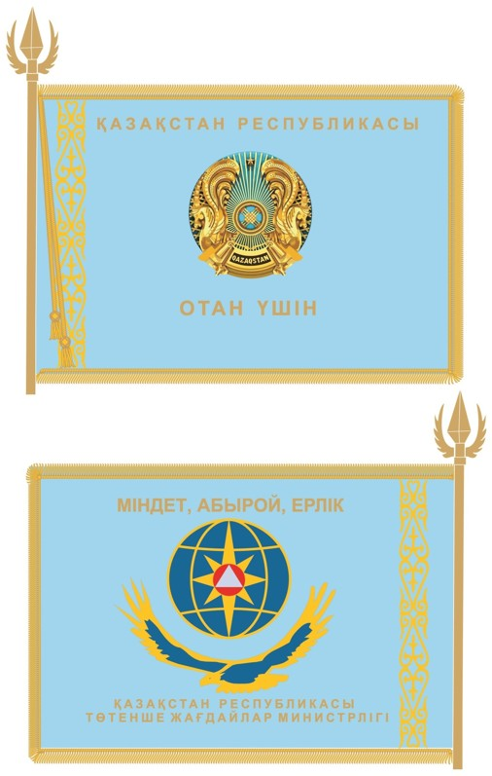

Қазақстан Республикасы
Президентінің
2021 жылғы
№ Жарлығына
2-қосымша
Қазақстан Республикасы
Президентінің
2017 жылғы "15" қыркүйектегі
№ 549 Жарлығымен
БЕКІТІЛГЕН
Азаматтық қорғау саласындағы уәкілетті орган рәмізінің сипаттамасы
Азаматтық қорғау саласындағы уәкілетті органның рәмізі қызыл жолақпен жиектелген көгілдір түсті шеңбер салынған жеті бұрышты жұлдызды білдіреді. Шеңбер жиегінің бойында алтын түсті әріппен жоғары жағында "ҚАЗАҚСТАН", солдан оңға қарай "ТӨТЕНШЕ ЖАҒДАЙЛАР МИНИСТРЛІГІ" деген жазу ұлттық өрнекпен, жиегінің бойымен шеңбердің ішінде "АР-НАМЫС ПЕН БОРЫШ – ОТАН ҚЫЗМЕТІНЕ!" деп жазылған. Шеңбердің ортасында – "жел бағыты" мен азаматтық қорғаныстың халықаралық белгiсi (қызғылт-сары түстес шеңбер iшiндегi көгiлдiр үшбұрыш) бар жер шарының айшықты контурының бейнесі. Жер шары контурының астында – қалықтаған қыран бейнесі, төменірек қызыл әріптермен "ТЖМ" аббревиатурасы. "Жел бағыты" мен өрнектің бейнесі, "АР-НАМЫС ПЕН БОРЫШ – ОТАН ҚЫЗМЕТІНЕ!" деген жазудың, "ТЖМ" аббревиатурасының, жер шары мен қыранның контурлары – алтын түсті. Жер шары мен қыран контурларының бейнесінің ішкі кеңістігі – көк түсті.
Азаматтық қорғау саласындағы уәкілетті орган рәмізінің бейнесі осы сипаттамаға қосымшаға сәйкес белгіленген.
Азаматтық қорғау саласындағы
уәкілетті орган рәмізінің
сипаттамасына
ҚОСЫМША

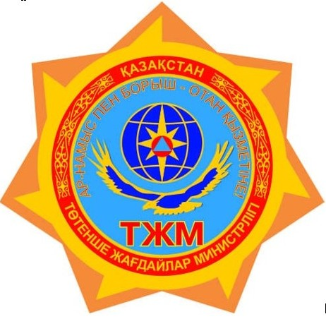

Қазақстан Республикасы
Президентінің
2021 жылғы
№ Жарлығына
3-қосымша
Қазақстан Республикасы
Президентінің
2017 жылғы "15" қыркүйектегі
№ 549 Жарлығымен
БЕКІТІЛГЕН
Азаматтық қорғау саласындағы уәкілетті органның аумақтық бөлімшелері жалауларының сипаттамасы
Азаматтық қорғау саласындағы уәкілетті органның аумақтық бөлімшесінің жалауы екi жақты матадан, ағаш саптан және шашақтары бар баудан тұрады.
Жалаудың матасы тiк бұрышты, көлемi: ұзындығы – 200 см, енi – 100 см, көгiлдiр түстi жiбек файдан екi бүктеліп жасалады және үш жағының шеттерi алтын түстес жiбек шашақпен көмкеріледі.
Матаның беткі жағының орта тұсында Қазақстан Республикасының Мемлекеттiк Елтаңбасының контуры алтын түстi жiбек жiппен жапсыра тiгiлген, бейненiң көлемi биiктiгi бойынша 50 см. Матаның жоғарғы жақ шетiнде "ҚАЗАҚСТАН РЕСПУБЛИКАСЫ", ал төменгi жағында – "ОТАН ҮШІН" деген жазулар алтын түстес жiбек жiппен кестеленген, жазу әрiптерiнiң биiктiгi – 7,5 см.
Матаның сырт жағының ортасында – "жел бағыты" мен азаматтық қорғаныстың халықаралық белгiсi (қызғылт-сары түстес шеңбер iшiндегi көгiлдiр үшбұрыш) бейнеленген жер шарының айшықты контуры, жер шарының айшықты контурының астында – қалықтаған қыран, ал төменгі шетінде азаматтық қорғау саласындағы уәкілетті органның аумақтық бөлімшесінің мемлекеттік тілдегі атауы жазылған. Жазу әріптерінің көлемі – 6 см. Азаматтық қорғау саласындағы уәкілетті органның аумақтық бөлімшесінің атауындағы сөздердiң санына қарай әрiптердiң көлемi 4 см дейiн кiшiрейтiлуi мүмкiн. Жер шарының айшықты контурының үстінде алтын түстес жібек жіппен "МІНДЕТ, АБЫРОЙ, ЕРЛІК" деген жазу кестеленген. Жазу әріптерінің биіктігі – 7,5 см.
Матаның бет жағының сол жақ шетінде оны ағаш сапқа өткiзуге арналған тесiк бар, тесіктің диаметрi – 4 см. Ағаш сапты бойлай матаның екі жағында ұлттық оюмен өрнектелген тік жолақ бар.
Жалаудың сабы дөңгелек қималы ағаштан жасалған, диаметрi – 4 см, ұзындығы – 250 см. Сап қою қоңыр түске боялған, лакталған және төменгi ұшында металл шығыршығы, ал жоғарғы ұшында – алтын түстi әшекейлi ұштығы бар.
Жалаудың алтын түсті жiбек жiппен ширатылып жасалған бауы, ұштарында қос шашағы бар. Баудың ұзындығы – 270-285 см.
Азаматтық қорғау саласындағы уәкілетті органның аумақтық бөлімшелері жалауларының бейнесі осы сипаттамаға қосымшаға сәйкес белгіленген.
Азаматтық қорғау саласындағы
уәкілетті органның аумақтық
бөлімшелері жалауларының
сипаттамасына
ҚОСЫМША

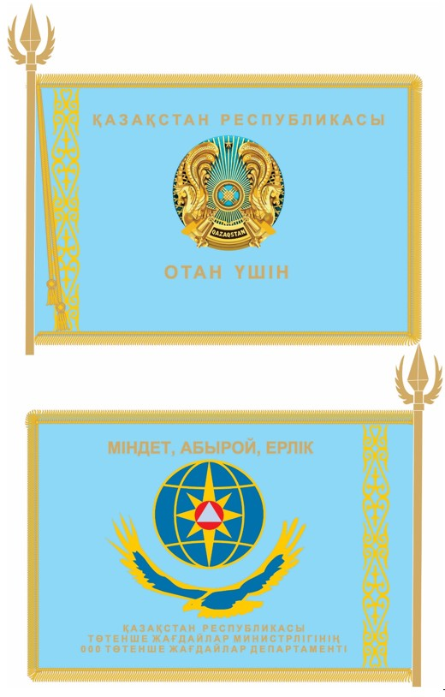

Қазақстан Республикасы
Президентінің
2021 жылғы
№ Жарлығына
4-қосымша
Қазақстан Республикасы
Президентінің
2017 жылғы "15" қыркүйектегі
№ 549 Жарлығымен
БЕКІТІЛГЕН
Азаматтық қорғау саласындағы уәкілетті органның білім беру ұйымдары жалауларының сипаттамасы
Азаматтық қорғау саласындағы уәкілетті органның білім беру ұйымының жалауы екi жақты матадан, ағаш саптан және шашақтары бар баудан тұрады.
Жалаудың матасы тiк бұрышты, көлемi: ұзындығы – 200 см, енi – 100 см, көгiлдiр түстi жiбек файдан екi бүктеліп жасалады және үш жағының шеттерi алтын түстес жiбек шашақпен көмкеріледі.
Матаның беткі жағының орта тұсында Қазақстан Республикасының Мемлекеттiк Елтаңбасының контуры алтын түстi жiбек жiппен жапсыра тiгiлген, бейненiң көлемi биiктiгi бойынша 50 см. Матаның жоғарғы жақ шетiнде "ҚАЗАҚСТАН РЕСПУБЛИКАСЫ", ал төменгi жағында – "ОТАН ҮШІН" деген жазулар алтын түстес жiбек жiппен кестеленген, жазу әрiптерiнiң биiктiгi – 7,5 см.
Матаның сырт жағының ортасында – "жел бағыты" мен азаматтық қорғаныстың халықаралық белгiсi (қызғылт-сары түстес шеңбер iшiндегi көгiлдiр үшбұрыш) бейнеленген жер шарының айшықты контуры, жер шарының айшықты контурының астында қалықтаған қыран, ал төменгі шетінде азаматтық қорғау саласындағы уәкілетті органның білім беру ұйымының мемлекеттік тілдегі атауы жазылған. Жазу әріптерінің көлемі – 6 см. Азаматтық қорғау саласындағы уәкілетті органның білім беру ұйымының атауындағы сөздердiң санына қарай әрiптердiң көлемi 4 см дейiн кiшiрейтiлуi мүмкiн. Жер шарының айшықты контурының үстінде алтын түстес жібек жіппен "МІНДЕТ, АБЫРОЙ, ЕРЛІК" деген жазу кестеленген. Жазу әріптерінің биіктігі – 7,5 см.
Матаның бет жағының сол жақ шетінде оны ағаш сапқа өткiзуге арналған тесiк бар, тесіктің диаметрi – 4 см. Ағаш саптың бойынан матаның екі жағында ұлттық оюмен өрнектелген тік жолақ бар.
Жалаудың сабы дөңгелек қималы ағаштан жасалған, диаметрi – 4 см, ұзындығы – 250 см. Сап қою қоңыр түске боялған, лакталған және төменгi ұшында металл шығыршығы, ал жоғарғы ұшында – алтын түстi әшекейлi ұштығы бар.
Жалаудың алтын түсті жiбек жiппен ширатылып жасалған бауы, ұштарында қос шашағы бар. Баудың ұзындығы – 270-285 см.
Азаматтық қорғау саласындағы уәкілетті органның білім беру ұйымдары жалауларының бейнесі осы сипаттамаға қосымшаға сәйкес белгіленген.
Азаматтық қорғау саласындағы
уәкілетті органның білім беру
ұйымдары жалауларының
сипаттамасына
ҚОСЫМША

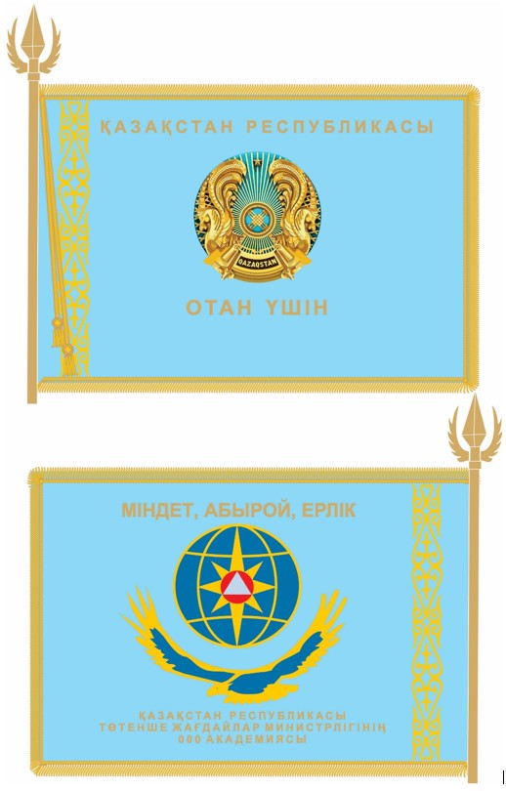

Қазақстан Республикасы
Президентінің
2021 жылғы
№ Жарлығына
5-қосымша
Азаматтық қорғаныстың әскери бөлімдерінің жауынгерлік жалауларының сипаттамасы
Азаматтық қорғаныстың әскери бөлімінің жауынгерлік жалауы екі жақты матадан, ағаш саптан және шашақтары бар баудан тұрады.
Жалаудың матасы тік бұрышты, көлемі: ұзындығы – 145 см, ені – 115 см, көгілдір түсті жібек файдан екі бүктеліп жасалады және үш жағынан шеттері алтын түстес жібек шашақпен көмкеріледі.
Матаның беткі жағының орта тұсында Қазақстан Республикасының Мемлекеттік Елтаңбасының контуры алтын түсті жібек жіппен жапсыра тігілген, бейненің көлемі биіктігі бойынша 50 см. Матаның жоғарғы жиегінде "ҚАЗАҚСТАН РЕСПУБЛИКАСЫ", ал төменгі жағында – "ОТАН ҮШІН" деген жазулар алтын түстес жібек жіппен кестеленген, жазу әріптерінің биіктігі – 7,5 см.
Матаның сырт жағының ортасында күрең қызыл түстi жiбектен бес бұрышты жұлдыз кестеленген, оның ортасында алтын түсті жібекпен шұғылалы күн мен оның үстінде қалықтаған қыранның кескіні кестеленген. Матаның жоғарғы жиегінде алтын жібекпен "МІНДЕТ, АБЫРОЙ, ЕРЛІК" деген жазу, ал төменгі жиегінде мемлекеттік тілде әскери бөлімнің нөмірі мен атауы кестеленген. Биіктігі бойынша цифрлардың көлемі – 10 см, жазу әріптерінің көлемі – 7,5 см. Әскери бөлім атауына кіретін сөздердің санына байланысты цифрлардың көлемі 6 см дейін, ал әріптердің көлемі 4,5 см дейін кішірейтілуі мүмкін.
Матаның алдыңғы жағының сол жақ шетінде оны сапқа өткізуге арналған тесік бар, тесіктің диаметрі – 4 см.
Жауынгерлік жалаудың сабы дөңгелек қималы ағаштан жасалған, диаметрі – 4 см, ұзындығы – 250 см. Сап қою қоңыр түске боялған, лакталған және төменгі ұшында металл шығыршығы, ал жоғарғы ұшында алтын түсті әшекейлі ұштығы бар.
Жауынгерлік жалаудың алтын түсті жібек жіппен ширатылып жасалған бауы, ұштарында қос шашағы бар. Баудың ұзындығы – 270-285 см.
Азаматтық қорғаныстың әскери бөлімдерінің жауынгерлік жалауларының бейнесі осы сипаттамаға қосымшаға сәйкес белгіленген.
Азаматтық қорғаныстың әскери
бөлімдерінің жауынгерлік
жалауларының сипаттамасына
ҚОСЫМША

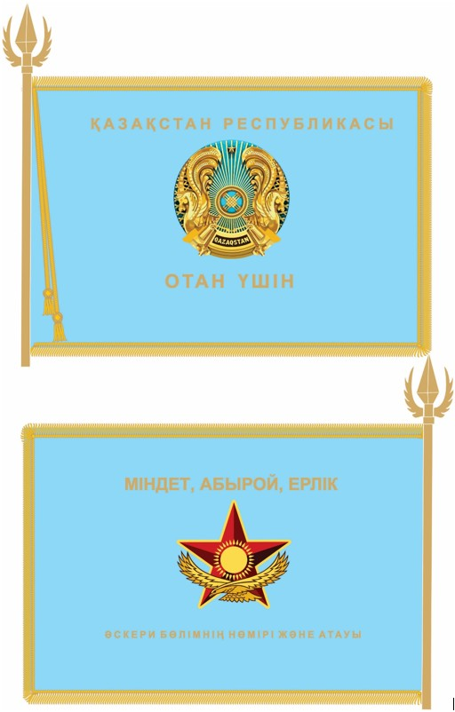

© 2012. Қазақстан Республикасы Әділет министрлігінің «Қазақстан Республикасының Заңнама және құқықтық ақпарат институты» ШЖҚ РМК

